
LAPORAN
LAYANAN INFORMASI PUBLIK
TAHUN 2022

PEJABAT PENGELOLA INFORMASI DAN DOKUMENTASI UTAMA
(PPID UTAMA)

UNIVERSITAS DIPONEGORO
2022

DAFTAR ISI
DAFTAR ISI …………………………………………………………………………….. 1
DAFTAR GAMBAR …………………………………………………………………….. 2
RINGKASAN …………………………………………………………………………… 3
BAB I PENDAHULUAN
- GAMBARAN UMUM KEBIJAKAN LAYANAN INFORMASI PUBLIK……. 4
- GAMBARAN UMUM LAYANAN INFORMASI PUBLIK DI MASA PANDEMI COVID-19 ……………………………………………………………………….. 6
BAB II PELAKSANAAN LAYANAN INFORMASI PUBLIK
- MEKANISME LAYANAN INFORMASI PUBLI …………………………….. 8
- PEMBIAYAAN LAYANAN INFORMASI PUBLIK …………………………. 9
- SUMBER DAYA LAYANAN INFORMASI PUBLIK ………………………... 10
- STATISTIK LAYANAN INFORMASI PUBLIK ……………………………… 11
- SENGKETA INFORMASI …………………………………………………….... 14
- KENDALA LAYANAN INFORMASI PUBLIK ………………………………. 15
BAB III PENUTUP
- SARAN DAN REKOMENDASI ……………………………………………….. 16
- RENCANA TINDAK LANJUT ………………………………………………… 16
LAMPIRAN-LAMPIRAN
Lampiran 1 (Rekap permohonan informasi yang masuk PPID Undip tahun 2022)
Lampiran 2 (Fasilitas ULT Undip)

DAFTAR GAMBAR

Gambar 1. Struktur Organisasi PPID Undip ……………………………………………… 1
Gambar 2. Rekap Permohonan Informasi via live chat Halo Undip …………………….. 2
Gambar 3. Grafik durasi layanan live chat Halo Undip tahun 2022 ……………………. 7
Gambar 4. Grafik rerata layanan live chat Halo Undip tahun 2022…………………….. 1
Gambar 5. Tabel durasi waktu layanan live chat Halo Undip tahun 2022 ……………… 2
Gambar 6. Grafik rekap layanan informasi publik PPID Undip tahun 2022 ……………. 7
Gambar 7. Tabel rekap permohonan informasi publik PPID Undip tahun 2022 …………. 7

RINGKASAN

Mengemban amanat Undang-Undang Nomor 14 Tahun 2008 tentang Keterbukaan Informasi Publik, sebagai badan publik, Universitas Diponegoro senantiasa memberikan pelayanan kepada publik untuk memenuhi kebutuhan informasi dan juga merespon aduan dan menampung aspirasi masyarakat. Untuk itu Universitas Diponegoro melengkapi fasilitas layanan yaitu ULT (Unit Layanan Terpadu) Undip untuk memenuhi kebutuhan akan permohonan informasi dan menampung aduan dan juga aspirasi dari internal maupun masyarakat.
Selama masa pandemi Covid-19, dimana ruang lingkup dan pertemuan terbatas, Universitas Diponegoro tidak berhenti untuk melayani dengan memanfaatkan layanan chat online Halo Undip pada laman halo.undip.ac.id. Dengan tagline faster (fast service top respond), permohon informasi dapat direspon dengan cepat.
Unit Layanan Terpadu (ULT) Undip menjadi one stop service untuk melayani permohonan informasi, aduan dan aspirasi. Kanal layanan informasi yang dapat diakses melalui laman PPID Undip: ppid.undip.ac.id dan live chat halo Undip pada laman halo.undip.ac.id. Adapun nomor telepon yang dapat dihubungi: 024-7460036 atau whatsapp 08112900095.
Seiring dengan perkembangan teknologi yang praktis dan cepat saat ini, pemohon informasi lebih memilih layanan via live chat Halo Undip. Bersama ini kami sampaikan laporan layanan informasi publik Halo Undip pada Unit Layanan Terpadu (ULT) Undip.
Laporan ini disusun sebagai bentuk laporan kinerja atas pelayanan informasi publik Koordinator PPID Universitas Diponegoro di tahun 2022. Laporan ini ditujukan kepada Koordinator PPID Kemendikbudristek, Atasan PPID Universitas Diponegoro dan Komisi Informasi Daerah, serta bagian dari evaluasi mandiri PPID Utama Universitas Diponegoro dalam upaya perbaikan dan peningkatan pelayanan dan pedokumentasian informasi publik yang dilakukan secara berkesinambungan.

BAB I
PENDAHULUAN

- GAMBARAN UMUM KEBIJAKAN INFORMASI PUBLIK
Halo Undip adalah layanan publik terpadu berbasis media sosial untuk permohonan informasi, pengaduan, aspirasi, layanan publik, promosi, publikasi yang dikelola secara terpadu oleh Universitas Diponegoro melalui Unit Layanan Terpadu (ULT) Undip. Nama layanan ini adalah “ Halo Undip” dengan tagline (slogan) Faster singkatan dari Fast Service Top Respond yang memiliki arti harafiah yakni layanan cepat, top respon atau respon yang berkualitas tinggi. Jadi slogan Fast Service Top Respond ini merupakan standar pelayanan sebagai tolok ukur yang dipergunakan untuk pedoman penyelenggaraan pelayanan dan acuan penilaian kualitas pelayanan yang diterapkan oleh Universitas Diponegoro. Layanan ini selanjutnya disebut dengan “Halo Undip” – Layanan informasi dan Layanan Publik Terpadu.
Sejalan dengan perkembangan teknologi, masyarakat membutuhkan layanan publik yang cepat, mudah diakses, tidak berbelit-belit. Universitas Diponegoro sebagai Badan Publik memiliki kewajiban menyediakan layanan yang prima bagi para pemangku kepentingan maupun masyarakat luas. Untuk itu disusun satu program yang dapat mencakup seluruh layanan yang kerap diakses.
Adapun layanan publik yang sering diakses antara lain: layanan informasi (termasuk layanan informasi umum, khusus dan publik); layanan pengaduan; layanan aspirasi; layanan publik; layanan promosi (termasuk kampanye sosial dan kampanye PR) dan layanan publikasi. Dengan adanya satu program Halo Undip, diharapkan masyarakat tidak kesulitan jika ingin memperoleh layanan publik.
Sebagai salah satu Badan Publik, Universitas Diponegoro memiliki kewajiban menjalankan amanat Undang-Undang Keterbukaan Informasi Publik Nomor 14 Tahun 2008, dimana setiap Badan Publik wajib menyediakan akses informasi publik bagi masayarakat. Sekaligus juga menjalankan amanat Undang-Undang Nomor 25 Tahun 2009 tentang Pelayanan Publik, yaitu memberikan pelayanan publik kepada masyarakat.
Untuk mendukung standar pelayanan yang cepat (fast service) Halo Undip berkewajiban: (a) menempatkan pelaksana/ petugas yang kompeten di bidang pelayanan; dan (b) menyediakan sarana, prasarana dan atau fasilitas pelayanan publik yang mendukung terciptanya iklim pelayanan yang memadai dan cepat. Sedangkan untuk mendukung layanan yang berkualitas tinggi (top respond) Halo Undip berkewajiaban: (a) menetapkan standar pelayanan; (b) menyusun, menetapkan dan mempublikasikan maklumat pelayanan; (c) memberikan pelayanan yang berkualitas sesuai dengan asas penyelenggaraan pelayanan publik; (d) melaksanakan pelayanan sesuai dengan standar pelayanan yang ditetapkan; (e) berpartisipasi aktif dan memetuhi peraturan perundang-undangan yang terkait dengan penyelenggaraan pelayanan publik; (f) memberikan pertanggungjawaban terhadap pelayanan yang diselenggarakan; (g) membantu masyarakat adalam memahami hak dan tanggung jawabnya; (h) bertanggung jawab dalam pengelolaan organisasi penyelenggaraan pelayanan publik; (i) memenuhi panggilan atau mewakili organisasi untuk hadir atau melaksanakan perintah suatu tindakan hukum atas permintaan pejabat berwenang dari lembaga negara atau instansi pemerintah yang berhak, berwenang dan sah sesuai dengan peraturan perundang-undangan.
Dalam menerapkan standar layanan faster, program Halo Undip Faster menerapkan 12 (dua belas) asas yang menjadi pedoman dalam memberikan layanan yakni:
- Kepentingan umum;
- Kepastian hukum;
- Kesamaan hak;
- Keseimbangan hak dan kewajiban;
- Keprofesionalan;
- Partisipatif;
- Persamaan perlakuan/ tidak diskriminatif
- Keterbukaan;
- Akuntabilitas;
- Fasilitas dan perlakuan khusus bagi kelompok rentan;
- Ketepatan waktu; dan
- Kecepatan, kemudahan dan keterjangkauan.
Adapun dasar hukum atau payung hukum dalam pelaksanaan layanan Halo Undip Faster antara lain:
- Undang-Undang Nomor 14 Tahun 2008 tentang Keterbukaan Informasi Publik;
- Undang-Undang Nomor 25 Tahun 2009 tentang Pelayanan Publik;
- Peraturan Pemerintah RI Nomor 52 TAHUN 2015 tentang Statuta Universitas Diponegoro
- Peraturan Rektor Universitas Diponegoro Nomor 6 Tahun 2021 tentang Organisasi dan Tata Kerja Unsur-Unsur di bawah Rektor Universitas Diponegoro
- Keputusan Rektor Universitas Diponegoro Nomor 1019/UN7.P/HK/2020 tentang Pejabat Pengelola Informasi dan Dokumentasi (PPID) Universitas Diponegoro
Berikut Struktur Organisasi Pejabat Pengelola Informasi dan Dokumentasi Universitas Diponegoro:
Gambar 1. Struktur Organisasi PPID UNDIP
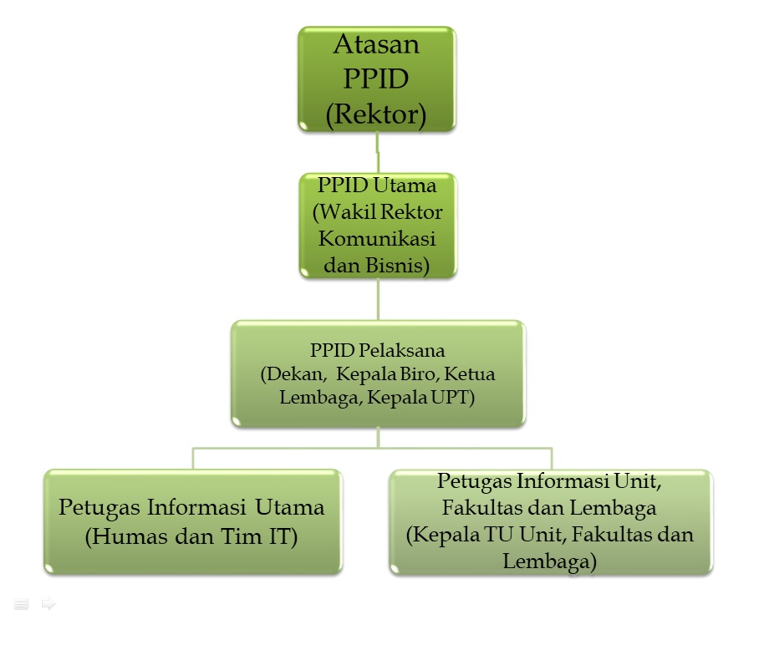

- GAMBARAN UMUM LAYANAN INFORMASI PUBLIK DI MASA PANDEMI COVID-19
Pandemi Covid-19 berdampak pada terbatasnya ruang gerak dan pertemuan bagi pemohon informasi dan pemohon layanan publik lainnya. Layanan publik Halo Undip yang berbasis media sosial menjadi pilihan menampung permohonan informasi atau pengaduan via live chat pada laman: halo.undip.ac.id.
Selain live chat Halo Undip, pemohon juga dapat mengakses via hotline +62 811 29 000 95; twitter @HaloUndip; dan LINE ID dan LINE @HaloUndip.
Dengan layanan via platform media sosial, masyarakat dan pemohon layanan informasi lainnya tetap mendapatkan pelayanan yang cepat dan tepat.
Selain menyediakan platform layanan informasi berbasis media sosial, Universitas Diponegoro juga rutin mempublikasikan informasi yang berkenaan dengan kepentingan publik dan informasi rutin berkala yang diunggah di laman dan media sosial Undip official dan juga di laman PPID Undip.

BAB II
PELAKSANAAN LAYANAN INFORMASI PUBLIK

- MEKANISME LAYANAN INFORMASI PUBLIK
Berdasarkan Peraturan Rektor Universitas Diponegoro Nomor 6 Tahun 2021 tentang Organisasi dan Tata Kerja Unsur-Unsur di Bawah Rektor Universitas Diponegoro, layanan informasi publik di Universitas Diponegoro ditangani oleh bidang Komunikasi dan Bisnis yakni Wakil Rektor 3 bidang Komunikasi dan Bisnis sebagai PPID Utama. Adapun unit pelaksana adalah Unit Layanan Terpadu (ULT) Undip yang merupakan subbagian dari Bagian Layanan Terpadu dan Humas dibawah Biro Komunikasi dan Bisnis.
Unit Layanan Terpadu (ULT) Undip bertempat di Gedung Widya Puraya Rektorat Undip sayap kiri lantai dasar.
Laman: ult.undip.ac.id
Contact : 024-7460036/ 08112900095
Email: haloundip@live.undip.ac.id
Adapun jadwal layanan pada jam kerja:
Senin-Kamis: pukul 08.00-15.30 wib (istirahat pukul 12.00-13.00 wib)
Jumat: pukul 08.00-16.00 wib (istirahat pukul 12.00-13.00 wib)
Untuk prosedur layanan informasi publik di Unit Layanan Terpadu Universitas Diponegoro adalah sebagai berikut. Pemohon layanan dapat mengakses Halo Undip Faster melalui 5 (lima) cara yakni:
- Tatap Muka Halo Undip (Walk in Customer)
Pemohon datang langsung ke ruang pelayanan yang disediakan yaitu Unit Layanan Terpadu (ULT) di Gedung Widya Puraya, kampus Undip Tembalang. Pemohon menemui langsung petugas pelayanan sesuai antrian. Selanjutnya pemohon akan dilayani sesuai prosedur standar operasional pelayanan yang ditetapkan.

- Telepon 024-7460036
Pemohon dapat meminta layanan dengan menelepon ke nomor (024) 746 0036. Petugas penerima telepon akan melayani sesuai dengan prosedur standar operasional pelayanan yang ditetapkan.

- Email haloundip@live.undip.ac.id
Pemohon dapat menyampaikan permintaan layanan informasi, pengaduan, aspirasi dan layanan publik melalui email haloundip@live.undip.ac.id dengan menyertakan subyek pada email sesuai dengan jenis layanan yang diinginkan. Selanjutnya petugas pelayanan akan merespon email yang masuk sesuai dengan prosedur standar operasional pelayanan yang ditetapkan.

- Hotline +62 811 29 000 95
Pemohon dapat pula menghubungi petugas pelayanan Halo Undip melalui hotline +62 811 29 000 95 pada hari kerja dan jam kerja. Selanjutnya petugas hotline akan melayani pemohon sesuai dengan prosedur standar operasional pelayanan yang ditetapkan.

- Live chat atau chat online via: halo.undip.ac.id.
Pemohon dapat menghubungi petugas pelayanan via live chat dengan mengakses halo.undip.ac.id. Pemohon informasi dapat langsung berkomunikasi online dengan petugas pelayanan sesuai dengan prosedur standar operasional pelayanan yang ditetapkan.
Undip juga menyajikan semua informasi akademik, keuangan, kemahasiswaan dan informasi lainnya pada laman/ web Undip dan media sosial Undip official lainnya.
- PEMBIAYAAN LAYANAN INFORMASI PUBLIK
Untuk menunjang pelaksanaan layanan informasi publik di Universitas Diponegoro telah disediakan anggaran sebesar Rp. 250.000.000,- (dua ratus lima puluh juta rupiah) pada RKAT Bagian Layanan Terpadu dan Humas Biro Komunikasi dan Bisnis yang digunakan untuk penyusunan kebijakan tentang informasi publik, pengembangan pelayanan dan pendokumentasian informasi publik, optimalisasi akses layanan informasi publik dan peningkatan kompetensi bagi petugas layanan informasi.

- SUMBER DAYA LAYANAN INFORMASI PUBLIK
Untuk mendukung pelaksanaan layanan informasi publik, Universitas Diponegoro menyediakan sumber daya manusia (SDM) sebanyak 6 (enam) personel dengan berbagai latar belakang pendidikan dan kompetensi yang ditempatkan di Unit Layanan Terpadu (ULT) Undip yang bertugas memberikan pelayanan termasuk juga untuk merespon aduan yang masuk via portal LAPOR dan kanal lainnya.
Dalam upaya meningkatkan mutu layanan informasi publik maka petugas secara berkala dibekali pelatihan untuk peningkatan kapasitas SDM, sehingga diharapkan mampu:
- Memahami peraturan perundang-undangan tentang informasi publik;
- Mengetahui tugas dan fungsi tentang sistem dan prosedur layanan informasi;
- Mengetahui tugas dan fungsi tentang struktur organisasi Universitas Diponegoro;
- Mengetahui informasi bidang pendidikan, penelitian dan penagbdian masyarakat Universitas Diponegoro;
- Memahami jenis-jenis informasi yang ada di Universitas Diponegoro
- Memahami dan menguasai Teknologi Informasi (TI); dan
- Mampu berkomunikasi secara efektif dan memberikan solusi yang tepat.
Untuk memberi rasa nyaman dan memuaskan pemohon informasi yang datang langsung ke ULT Undip, telah disediakan sarana dan fasilitas pendukung antara lain:
- Ruang pelayanan dilengkapi AC
- Meja, kursi dan alat tulis kantor
- Komputer dan printer
- Jaringan internet dan wifi
- Pesawat telepon
- Jam dinding
- Dispenser
- Ruang tunggu
- Closed-circuit television (CCTV)
- Alat pengukur suhu
- Ruang laktasi
- Tempat cuci tangan dan handsanitizer
- Toilet
- Mushola
- Ruang media center
- Ruang diskusi
- Parkir kendaraan
- Akses dan layanan untuk disabilitas
- Buku tamu
- Digital signage

- STATISTIK LAYANAN INFORMASI PUBLIK
Berikut rekap jumlah permohonan informasi yang masuk via layanan live chat Halo Undip periode tahun 2022:

Gambar 2. Rekap permohonan informasi via live chat Halo Undip tahun 2022

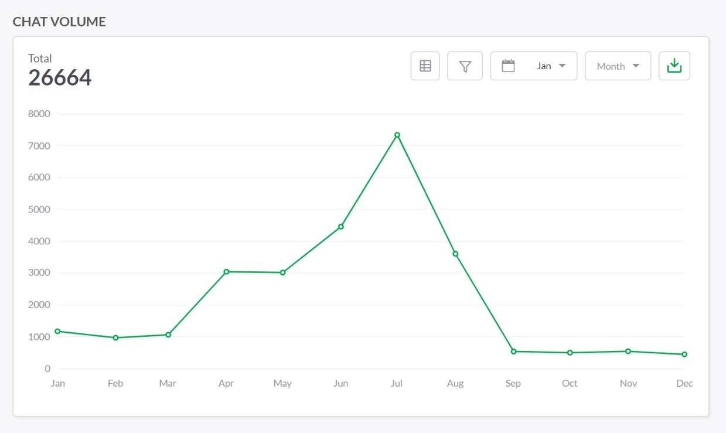
Bulan Januari s.d. Desember 2022

Dalam satu tahun jumlah chat yang masuk sejumlah 26.664, paling padat di rentang waktu bulan April sampai dengan bulan Agustus yakni periode penerimaan mahasiswa baru. Permohonan informasi yang disampaikan berkenaan dengan jalur pendaftaran, upload berkas, tata cara pendaftaran, verifikasi berkas, menanyakan apabila ada berkas yang kurang, registrasi online dan lain sebagainya

Gambar 3. Grafik durasi layanan live chat Halo Undip tahun 2022

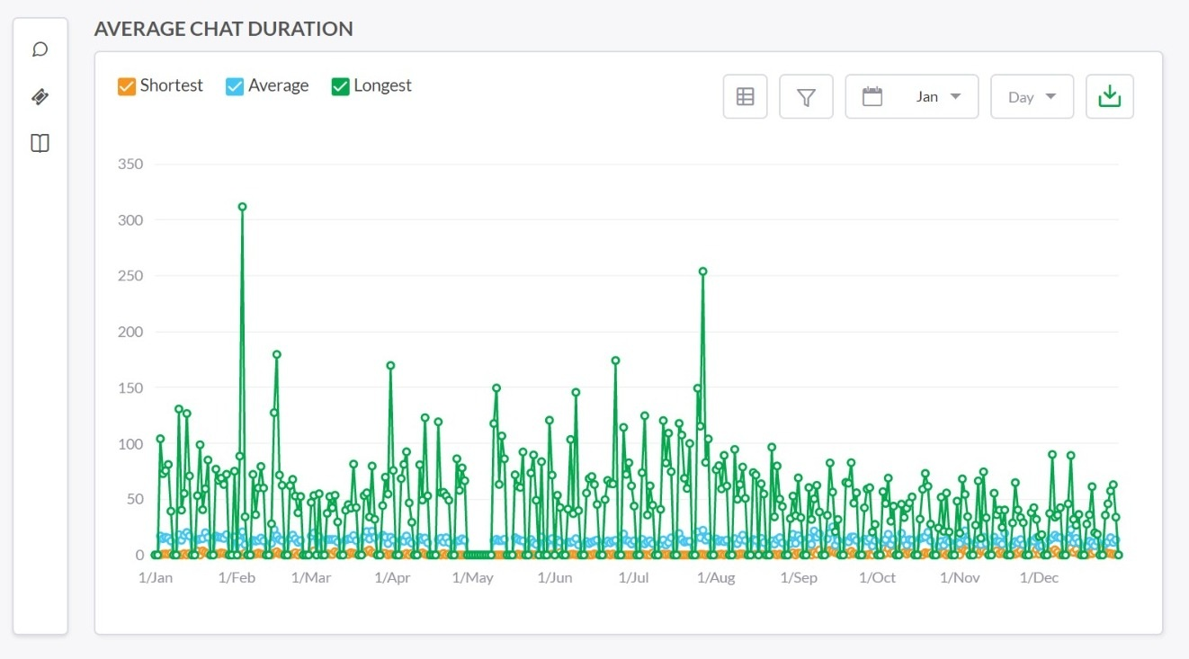

Adapun rata-rata kecepatan (durasi) merespon permohonan informasi adalah 00.01.23 per chat. Sebagaimana tergambar dalam grafik dan tabel berikut:
Gambar 4. Grafik rerata layanan live chat Halo Undip tahun 2022

Gambar 5. Tabel durasi waktu layanan live chat Halo Undip tahun 2022
Dengan rerata kecepatan merespon 00.01.23 per chat menjadikan layanan live chat Halo Undip menjadi pilihan untuk stakeholder dan masyarakat memperoleh layanan publik.
DURASI WAKTU PELAYANAN
LIVECHAT HALO UNDIP
BULAN | Tercepat | Rata -Rata | Terpanjang | Total
JANUARI | "0" | "00:16:11" | "02:10:39" | "226:20:04"
FEBRUARI | "0" | "00:14:28" | "05:11:43" | "157:49:10"
MARET | "0" | "00:14:54" | "02:49:35" | "185:45:59"
APRIL | "0" | "00:13:31" | "02:02:54" | "385:29:25"
MEI | "0" | "00:13:05" | "02:29:26" | "300:45:40"
JUNI | "0" | "00:12:49" | "02:54:05" | "493:40:26"
JULI | "0" | "00:14:06" | "04:13:51" | "823:25:10"
AGUSTUS | "0" | "00:13:17" | "01:36:31" | "446:04:15"
SEPTEMBER | "0" | "00:14:36" | "01:22:39" | "88:37:49"
OKTOBER | "0" | "00:13:18" | "01:13:01" | "75:50:18"
NOVEMBER | "0" | "00:12:43" | "01:14:28" | "81:03:00"
DESEMBER | "0" | "00:12:40" | "01:29:59" | "60:26:44"
Adapun permohonan informasi yang masuk melalui laman PPID Undip pada periode tahun 2022 sebagai berikut:
Gambar 6. Grafik rekap layanan informasi publik PPID Undip tahun 2022

Rekap layanan informasi publik melalui PPID Undip tahun 2022

Dengan rincian sebagai berikut:
Bulan | Jumlah permohonan Informasi | Jumlah Permohonan Informasi yang Dipenuhi | Jumlah Permohonan informasi yang Ditolak | Rerata Waktu Permohonan Informasi (hari)
Januari | 4 | 4 | - | 2
Februari | 6 | 6 | - | 2
Maret | 1 | 1 | - | 1
April | 1 | 1 | - | 1
Mei | 4 | 4 | - | 2
Juni | 5 | 5 | - | 2
Juli | 10 | 10 | - | 4
Agustus | 9 | 9 | - | 2
September | 4 | 4 | - | 1
Oktober | 2 | 2 | - | 1
November | - | - | - | -
Desember | 2 | 2 | - | 1
Total | 48 | 48 |  | 1,58
Gambar 7. Tabel rekap permohonan informasi PPID Undip tahun 2022
Rerata waktu pelayanan informasi publik oleh PPID Undip adalah 1,58 hari kerja per pemohon. Hal ini sesuai dengan ketentuan Undang-Undang Keterbukaan Informasi Publik bahwa jangka waktu pelayanan informasi publik yaitu 10 hari kerja.
Jumlah pemohon informasi yang masuk di laman PPID Undip tidak sebanyak yang melalui layanan publik Halo Undip. Rata-rata pemohon yang menyampaikan permohonan informasi via laman PPID Undip juga masuk ke Halo Undip. Sehingga permohonan informasi yang diminta sudah direspon via live chat Halo Undip.
Untuk periode tahun 2022,permohonan informasi tidak ada yang ditolak, dikarenakan permohonan informasi yang diminta adalah termasuk pada Daftar Informasi Publik (DIP). Namun beberapa permohonan informasi yang masuk via telepon kami tolak karena berkaitan dengan permohonan data pribadi yaitu nomor telepon pribadi dari pegawai yang diminta oleh bank tertentu.

- SENGKETA INFORMASI
Tidak ada

- KENDALA LAYANAN INFORMASI PUBLIK
Beberapa kendala yang dihadapi dalam menyelenggarakan layanan informasi publik di Universitas Diponegoro
- Dikarenakan masyarakat atau pemohon informasi yang lebih memilih kanal layanan Halo Undip (live chat) karena lebih cepat mendapatkan respon menjadikan banyaknya pertanyaan yang masuk yang menjadikan petugas pelayanan kewalahan menjawab/ merespon;
- Terbatasnya petugas pelayanan di ULT Undip; dan
- Terlambatnya informasi yang dikirim dari unit, lembaga atau fakultas berkaitan dengan informasi yang dibutuhkan mahasiswa, menjadikan kita kesulitan memberikan jawaban/ merespon permohon informasi.

BAB III
PENUTUP

- SARAN DAN REKOMENDASI
Saran dan Rekomendasi dari PPID Utama Universitas Diponegoro:
- Meningkatkan koordinasi dan komunikasi dengan unit, lembaga dan fakultas
- Membentuk WAG narahubung dari unit, lembaga dan fakultas untuk membantu merespon atau menjawab permohonan informasi;
- Merekrut mahasiswa magang untuk membantu pelayanan di ULT terutama pada bulan/ periode masa penerimaan mahasiswa baru.

- RENCANA TINDAK LANJUT
- Meraih predikat predikat informatif dari Komisi Informasi Pusat di tahun 2023
- Meningkatkan kualitas layanan dengan mengembangkan layanan publik Halo Undip

Demikian laporan informasi publik yang dibuat oleh Universitas Diponegoro, harapan kami semoga kedepan layanan informasi publik di Universitas Diponegoro dapat berjalan dengan baik, lancar dan berkualitas, transparan, efektif dan efisien serta dapat dipertanggungjawabkan sesuai dengan peraturan perundang-undangan yang berlaku.

